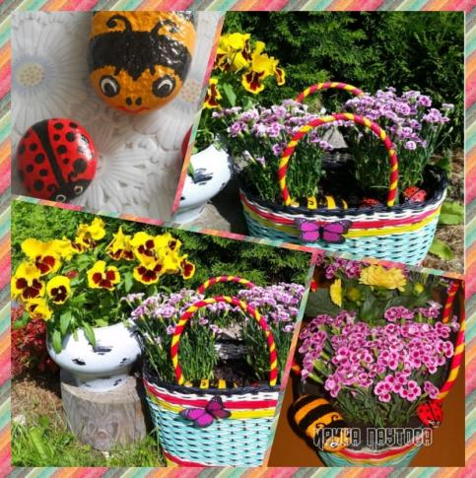
Подведены итоги открытого конкурса на лучший арт-объект на своем дачном участке «АРТошка», который прошел с 01 июля по 30 августа 2020 года , в конкурсе приняли участие 27 человек из 19 образовательных организаций городского округа город Рыбинск и 1 воспитанник Д/С из г. Ярославля.
Поздравляем ПОБЕДИЕЛЕЙ
Дошкольный возраст:
- Иванова Давида, Д/С № 102, рук. Жирнова Т.А.
- Бравикова Александра, РППК (группы детей дошкольного возраста), рук. Бравикова А.С.
- Чемизова Полина, Д/С № 102, рук. Сушинова В.В.
- Вирт Андрей, Вирт Анастасия, Д/С № 99
- Рученина Полина, Д/С № 237, г. Ярославль
Школьный возраст:
- Паутова Арина, СОШ № 20, рук. Паутова И.
- Волков Михаил, СОШ № 1
- Семья Исаковых, Лицей № 2, РППК (группы детей дошкольного возраста)
- Румянцева Дарья, Румянцева Мария, Центр туризма и экскурсий, т.о. «Природа и творчество», рук. Малахова Т.В.

Купить садовую скульптуру — дело не хитрое. Но куда как интереснее, сделать что-то своими руками. Это возможность проявить свою индивидуальность, а еще существенно сэкономить.
ЛУЧШИЕ РАБОТЫ УЧАСТНИКОВ КОНКУРСА
